京东JOY大电影×喜马拉雅：一起点燃儿时的热爱
广 告 主：京东
所属行业：电商
执行时间：2020.05.25-06.09
参选类别：创意传播类
营销背景
JOY系列短片电影已经成为京东品牌重要IP资产，2020年618期间京东联合上海美术电影制片厂发布JOY电影第三部《重返618号》，联动最大音频平台喜马拉雅，通过声音的互动，打造8090等主流年轻用户在内容上的深度参与。
营销目标
通过合作喜马拉雅，打造基于IP化内容的全新声音互动方式；
圈粉80、90后目标人群，打造主流年轻化用户的情感共鸣；
拓展全新营销阵地，布局更多元的用户场景；
策略与创意
整体策略：
为京东大电影《JOY STORY Ⅲ：重返618号》搭建品牌专区 ，一方面将电影进行精准曝光，同时通过“电影配音”互动玩法，引导年轻观众参与电影二次改编创作，将年轻化观众黄金一步转化为影片创作者，实现内容的深度参与。
内容互动：基于电影“配音“互动玩法，将观影用户转化为内容二次创作者，传播京东品牌大电影的同时实现品牌内容的深度互动
内容加分：邀请民谣歌手“好妹妹乐队”，为电影创作童年主题曲《藏在心中的英雄》，为品牌童年题材影片再添新彩，收获无数8090后人群的主动关注
内容引爆：主题配音活动中，喜马拉雅娱乐、亲子等行业十余名主播参与到活动中，利用主播粉丝号召力，在喜马拉雅站内引爆活动热度

执行过程/媒体表现
预热期【5月25日】造话题：以明星创作发布电影主题曲并通过直播见面会率先引起热议话题
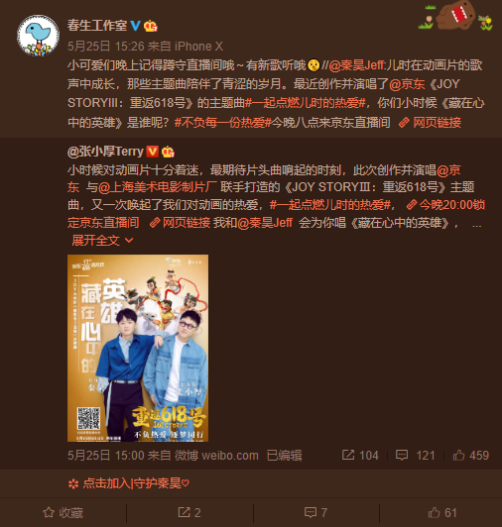
民谣歌手好妹妹乐队个人及工作室发布微博，传播电影主题曲并参与粉丝直播活动
扫码收听
民谣歌手好妹妹乐队创作发布主题曲《藏在心中的英雄》
爆发期【5月26日~6月1日】做互动: 承接明星话题热度，以喜马趣配音为承载，联合喜马头部主播发起JOY大电影#配音挑战赛#

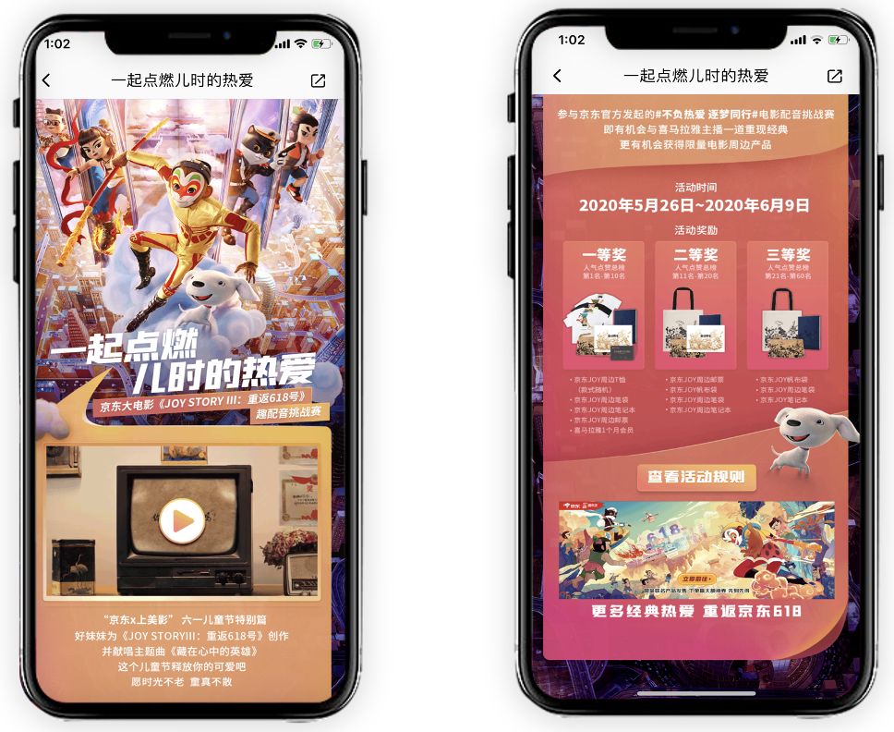
喜马拉雅App站内 京东活动专题页
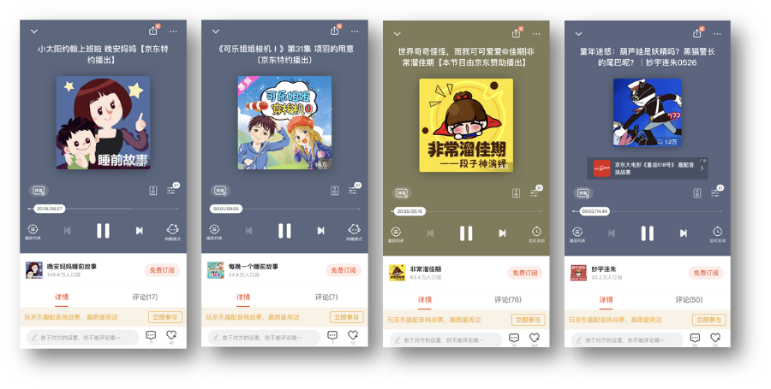
喜马拉雅娱乐、亲子行业四大头部主播上线定制节目并参与配音活动
长尾期【6月2日~6月9日】促转化: 延续明星、主播热度以站内运营方式打造趣味互动活动，将电影项目热度赋能京东618活动
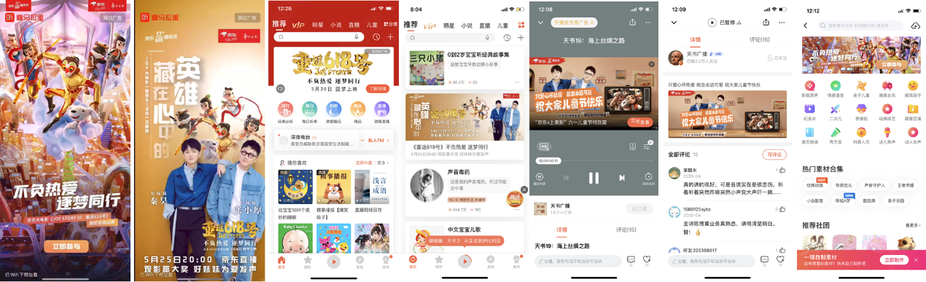
营销效果与市场反馈
电影主题曲依靠自然热度登录各大主流音乐App热榜
活动喜马站内总曝光量3.6亿次
相关总互动量5.5万余次
收获用户上传电影配音作品3880条

